关于开展换证门店GSP培训的通知

成华区、高新区、都江堰、双流、温江、新都、郫县、龙泉各门店：
今年相关门店药品许可证将陆续到期，为确保换证工作顺利开展，确保顺利通过GSP验收检查，质管部将对以下区域换证门店进行GSP培训，具体事项通知如下：
1、培训时间：2019年10月10日上午9：00——12：00
2、培训地点：公司五楼会议室
3、培训内容：GSP认证检查项目、医保检查项目
4、参加人员：成华区、高新区、都江堰、双流、温江、新都、郫县、龙泉各门店店长。
5、其他：以下资料收集提交责任人为片区负责人，请各片区负责人务必督促店长在10月10日上午参会时带到会场。
（1）请参加人员自带U盘，拷贝GSP记录填写样表及GSP认证检查项目表。
（2）请将门店的药品经营许可证原件、GSP证书原件（药品经营质量管理规范认证证书）带到培训点交回质管部。注：药品许可证上标识了二证合一的就没有GSP证书。
（3）请将门店所有人员的毕业证原件(最好提供中药学、药学专业毕业证，没有该专业的就提供最高学历毕业证)、资格证原件（上岗证）、身份证复印件、个人简历带到培训点，交回质管部。
（4）请提供门店的简易平面图。
请参加培训的门店安排好工作，请各位店长参会不得缺席。
片区负责人以前参加了GSP认证检查项目、医保检查项目的，不再参加本次培训。
附件：
1、参加培训门店明细表
2、门店平面图参考模板
3、个人简历模板

质管部
2019年10月8日

附件1：参加培训门店明细表
序号 | 门店名称 | 药品许可证到期时间 | 备注
1 | 成华区崔家店路药店 | 2019.12.14 | 换证药监局现场检查
2 | 成华区二环路北四段药店 | 2019.12.14 | 换证药监局现场检查
3 | 成华区华康路药店 | 2019.12.14 | 换证药监局现场检查
4 | 成华区华泰路药店 | 2019.12.14 | 换证药监局现场检查
5 | 成华区华油路药店 | 2019.12.14 | 换证药监局现场检查
6 | 成华区杉板桥南一路药店 | 2019.12.14 | 换证药监局现场检查
7 | 成华区双林路药店 | 2019.12.14 | 换证药监局现场检查
8 | 成华区万科路药店 | 2019.12.14 | 换证药监局现场检查
9 | 成华区万宇路药店 | 2019.12.14 | 换证药监局现场检查
10 | 成华区新怡路药店 | 2019.12.14 | 换证药监局现场检查
11 | 成华区羊子山西路药店 | 2019.12.14 | 换证药监局现场检查
12 | 都江堰市灌口镇蒲阳路药店 | 2019.12.21 | 换证药监局现场检查
13 | 都江堰市聚源镇联建房药店 | 2019.12.21 | 换证药监局现场检查
14 | 都江堰市蒲阳镇问道西路药店 | 2019.12.21 | 换证药监局现场检查
15 | 都江堰市幸福镇都江堰大道药店 | 2019.12.02 | 换证药监局现场检查
16 | 都江堰市幸福镇奎光路药店 | 2019.12.21 | 换证药监局现场检查
17 | 都江堰市幸福镇翔凤路药店 | 2019.12.21 | 换证药监局现场检查
18 | 都江堰幸福镇景中路药店 | 2019.12.21 | 换证药监局现场检查
19 | 高新区大源三期药店 | 2019.12.21 | 换证药监局现场检查
20 | 高新区府城大道西段药店 | 2020.01.08 | 换证药监局现场检查
21 | 高新区锦城大道药店 | 2020.01.08 | 换证药监局现场检查
22 | 高新区天久北巷药店 | 2020.01.08 | 换证药监局现场检查
23 | 高新区土龙路药店 | 2020.01.08 | 换证药监局现场检查
24 | 高新区新乐中街药店 | 2020.01.03 | 换证药监局现场检查
25 | 高新区新园大道药店 | 2020.01.08 | 换证药监局现场检查
26 | 高新区中和街道柳荫街药店 | 2020.01.08 | 换证药监局现场检查
27 | 郫县郫筒镇郫县一环路东南段药店 | 2019.12.02 | 换证药监局现场检查
28 | 双流县东升街三强西路药店 | 2019.12.10 | 换证药监局现场检查
29 | 双流县西航港街道锦华路一段药店 | 2019.12.21 | 换证药监局现场检查
30 | 四川太极大药房连锁有限公司 | 2023.12.25 | 换证药监局现场检查
31 | 温江区公平街道江安路药店 | 2019.12.10 | 换证药监局现场检查
32 | 温江区柳城街道鱼凫路药店 | 2019.12.10 | 换证药监局现场检查
33 | 温江区柳城镇凤溪大道药店 | 2019.12.10 | 换证药监局现场检查
34 | 新都区新都街道兴乐北路药店 | 2020.01.05 | 换证药监局现场检查
35 | 新都区新繁镇繁江北路药店 | 2020.01.05 | 换证药监局现场检查
36 | 成华区金马河路药店 | 2023.07.12 | 药监、医保日常监督检查
37 | 成华区西林一街药店 | 2023.07.04 | 药监、医保日常监督检查
38 | 高新区成都成汉太极大药房有限公司 | 2022.06.21 | 药监、医保日常监督检查
39 | 高新区新下街药店 | 2024.01.30 | 药监、医保日常监督检查
40 | 高新区元华二巷药店 | 2024.04.17 | 药监、医保日常监督检查
41 | 高新区中和大道药店 | 2023.10.11 | 药监、医保日常监督检查
42 | 高新区中和公济桥路药店 | 2024.04.17 | 药监、医保日常监督检查
43 | 高新区紫薇东路药店 | 2024.01.30 | 药监、医保日常监督检查
44 | 郫县郫筒镇东大街药店 | 2020.04.08 | 药监、医保日常监督检查
45 | 新都区新都街道万和北路药店 | 2024.07.14 | 药监、医保日常监督检查
46 | 龙泉驿区龙泉街道驿生路药店 | 2020.03.18 | 药监、医保日常监督检查

附件2：门店平面图参考模板
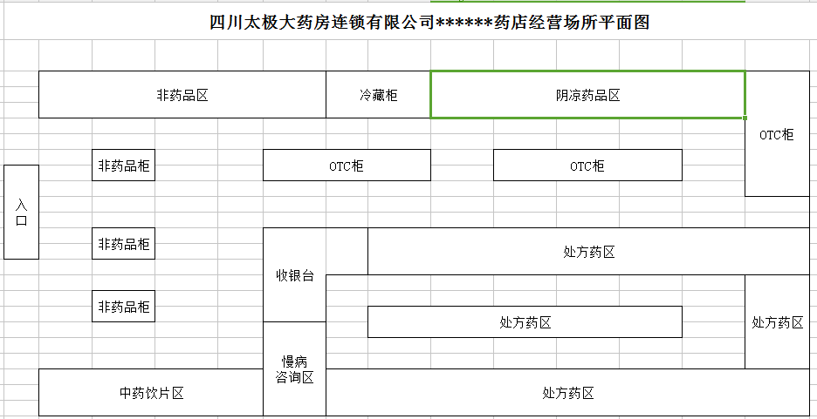

个 人 简 历

姓名 |  | 性别
出生年月 |  | 文化程度
工作年限 |  | 技术职称
毕业学校 |  | 专业
毕业时间 |  | 联系电话
身份证号码 |  | 家庭住址
学习经历：只填写中专及以上的学习经历
工作经历：从毕业开始，不间断，期间未上班就写待业。

